**小学体育与健康空中课堂指导课程**

**水平一第四周课程**

**立定跳远**

**学程拓展**

亲爱的同学们，通过视频学习，相信你们已经初步掌握了《立定跳远》动作方法。为了进一步提高立定跳远能力，大家可以根据视频当中的游戏《炮弹发射》、《技术动作练习技巧（一）、（二）》、《岸边跳跃》，进行成组练习。

一、炮弹发射（3-6次为一组，做3-5组）

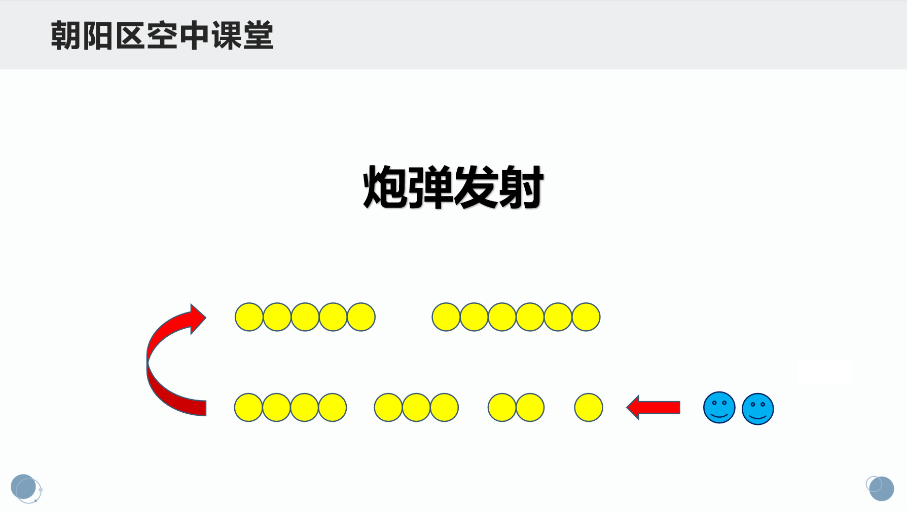

1. 弹力带手臂预摆、屈膝蹬地练习（10-12次为一组，做3-5组）
2. 岸边跳跃（次数不限）

